Załącznik nr 2 do SWZ

***PROJEKTOWANE POSTANOWIENIA UMOWY***

**§ 1**

1. Przedmiotem umowy jest **dostawa materiałów promocyjnych -** *…(nazwa części )……*
2. Szczegółowy opis przedmiotu umowy, zwany dalej SOPU, zawiera Załącznik nr 1   
   do umowy.
3. Dostawa całości materiałów promocyjnych w dni robocze od poniedziałku do piątku w godz.   
   10.00 – 14.00 wraz z wniesieniem do magazynu Departamentu Administracyjnego MON - adres al. Niepodległości 218, 00-911 Warszawa (na co składa się pokonanie schodów - półpiętro, korytarza oraz położenie na miejsce wskazane przez magazyniera). Istnieje możliwość użycia ręcznego wózka w części korytarza. Magazyn nie jest przystosowany   
   do przyjmowania palet, do pracy wózkiem widłowym ani innym urządzeniem mechanicznym.
4. Przedmiot umowy wykonany niezgodnie z prototypem, o którym mowa w SOPU, zatwierdzonym przez zamawiającego, będzie podstawą do odmowy przyjęcia przedmiotu umowy, sporządzenia protokołu reklamacyjnego i doprowadzenia przedmiotu umowy przez wykonawcę do stanu zgodnego z zatwierdzonym prototypem.
5. Na opakowaniach zbiorczych wykonawca umieści czytelną informację o liczbie i rodzaju asortymentu.
6. Zamawiający nie będzie przyjmował przesyłek kurierskich, chyba że kierowca firmy kurierskiej wniesie dostarczony przedmiot umowy do magazynu na wskazane przez magazyniera DA MON miejsce.

**§ 2**

1. Zamawiający zobowiązany jest do odbioru ilościowego i jakościowego przedmiotu umowy, protokolarnie bez zbędnej zwłoki po jego dostarczeniu przez wykonawcę.
2. Poza przypadkiem wskazanym w § 1 ust. 4zamawiający również odmówi odbioru przedmiotu umowy, gdy przedmiot umowy będzie dostarczony:
   1. w ilości innej niż zamówiona;
   2. w stanie niekompletnym, wadliwym, bądź stan techniczny jego zewnętrznych opakowań będzie wskazywał na ich uszkodzenie;
   3. w opakowaniach innych, niż wskazane w SOPU;
   4. gdy osoba dostarczająca towar odmówi wniesienia przedmiotu umowy do magazynu

- w tym przypadku będzie sporządzony protokół reklamacyjny dostawy.

1. Strony ustalają, że jeżeli zamawiający zgłosi w terminie 7 dni od odbioru przedmiotu umowy uwagi co do jakości dostarczonego przedmiotu umowy, za datę odbioru uznany będzie dzień przekazania przedmiotu umowy bez wad z konsekwencjami określonymi   
   w § 7 ust. 2.
2. W razie stwierdzenia wad w dostarczonym przedmiocie umowy w ciągu 24 miesięcy od daty dostawy, zamawiający może złożyć reklamację.
3. Wykonawca zobowiązuje się udzielić niezwłocznej odpowiedzi na złożoną reklamację, najpóźniej w ciągu 7 dni od daty jej złożenia, a po bezskutecznym upływie terminu reklamacja uważana będzie za uznaną w całości zgodnie z żądaniem zamawiającego   
   i nastąpi wymiana zareklamowanego przedmiotu umowy na przedmiot umowy bez wad.

**§ 3**

Do konsultowania spraw merytorycznych i koordynowania współpracy oraz kontroli przebiegu wykonania umowy w szczególności akceptacji materiałów, o których mowa w SOPU, oraz podpisania protokołu odbioru, o którym mowa w § 2 ust. 1 umowy, Strony wyznaczają:

* 1. ze strony zamawiającego:
  2. Imię i nazwisko ……….. nr tel. ……….., adres e-mail ………..
  3. ze strony wykonawcy:

1. Imię i nazwisko ……….. nr tel. ……….., adres e-mail ………..

**§ 4**

Termin realizacji umowy: do 60 dni kalendarzowych od dnia zawarcia umowy.

**§ 5**

1. Wynagrodzenie z tytułu realizacji umowy wynosi ….. zł brutto (słownie złotych:…….),

w tym kwota podatku VAT:…….zł (słownie złotych:…….) zgodnie z Formularzem ofertowym.

1. Powyższa kwota obejmuje wszystkie koszty związane z realizacją zamówienia, zgodnie z warunkami określonymi w umowie, w tym koszty przesyłek związanych z procesem zatwierdzania przedmiotu umowy przez zamawiającego oraz transport przedmiotu umowy do siedziby zamawiającego.
2. Zapłata wynagrodzenia przysługującego wykonawcy, za wykonany przedmiot umowy, określony w § 1 umowy, nastąpi przelewem na rachunek wykonawcy, wskazany   
   na fakturze VAT wystawionej na Departament Administracyjny MON, 00-911 Warszawa,   
   al. Niepodległości 218, NIP 525-20-95-497, w terminie 21 dni od daty otrzymania faktury wystawionej na podstawie protokołu odbioru przedmiotu umowy, podpisanego bez zastrzeżeń przez obie Strony.
3. Fakturę należy dostarczyć do Departamentu Administracyjnego MON, 00-911 Warszawa, al. Niepodległości 218.
4. Za termin dokonania płatności uważa się złożenie polecenia w banku zamawiającego.
5. Wykonawca oświadcza, że będzie doręczać faktury:
6. w formie papierowej wraz z wymaganymi załącznikami na adres:

Departament Administracyjny MON, 00-911 Warszawa, al. Niepodległości 218 *;

1. w formie elektronicznej wraz z wymaganymi załącznikami pod warunkiem przesłania na adres:………………*(wskazany przez zamawiającego);\**
2. w formie ustrukturyzowanych faktur elektronicznych wraz z wymaganymi załącznikami pod warunkiem przesłania na adres PFE:…………………*

\**strony przed zawarciem umowy ustalą sposób dostarczenia faktur do zamawiającego*

8. W przypadku korzystania przez wykonawcę z PEF, wykonawca jest zobowiązany   
do zawierania w ustrukturalizowanej fakturze elektronicznej elementów wymaganych ustawą z dnia 11 marca 2004 r. *o podatku od towarów i usług* (Dz. U. z 2021 r. poz. 685, z późn. zm.) oraz dodatkowo podać informacje dotyczącą odbiorcy płatności oraz wskazać umowę zamówienia publicznego, którego faktura dotyczy.

9. W przypadku zmiany formy doręczenia faktur w stosunku do treści oświadczeń złożonych w ofercie, wykonawca zobowiązuje się do powiadomienia przedstawiciela zamawiającego (przesłanej pisemnie, faksem lub e-mailem), o którym mowa w § 3 niniejszej umowy,   
w terminie co najmniej 14 dni kalendarzowych przed doręczeniem faktur.

10. Zamawiający w przypadku, gdy wykonawca jest zarejestrowany jako czynny podatnik podatku od towarów i usług dokona płatności wynagrodzenia z zastosowaniem mechanizmu podzielonej płatności, to jest w sposób wskazany w art. 108a ust. 2 ustawy z dnia 11 marca 2004 r. *o podatku od towarów i usług.*

11. Należność z tytułu wystawianych przez wykonawcę faktur, będzie przez zamawiającego regulowana w formie poleceń przelewu na konto wykonawcy: nr rachunku bankowego ………………………………………………………..

12. Zapłata wynagrodzenia wykonawcy będzie dokonywana w walucie polskiej i wszystkie płatności będą dokonywane w tej walucie.

13. Wykonawca, oświadcza, że:

a. jest/nie jest płatnikiem podatku VAT\**(niepotrzebne skreślić)*

b. właściwym dla niego urzędem skarbowym jest:……………………………

14. Wykonawca oświadcza, że wskazany w ust. 11 numer rachunku został ujawniony   
w wykazie podmiotów zarejestrowanych jako podatnicy VAT, niezarejestrowanych oraz wykreślonych i przywróconych do rejestru VAT prowadzonym przez Szefa Krajowej Administracji Skarbowej (dalej: „Biała lista”) oraz, że numer rachunku bankowego wskazany we wszystkich fakturach, które będą wystawione w jego imieniu, jest rachunkiem, dla którego zgodnie z Rozdziałem 3a ustawy z dnia 29 sierpnia 1997 r. *Prawo Bankowe* (Dz. U. z 2021 r. poz. 2439, 2447) prowadzony jest rachunek VAT.

15. W razie rozbieżności między rachunkiem wskazanym na fakturze, a rachunkiem wskazanym na „Białej liście” zamawiający uprawniony jest do uregulowania płatności na rachunek wskazany na „Białej liście”, jako rachunek wykonawcy. Zapłata na rachunek wskazany na „Białej liście”, jako rachunek wykonawcy, skutkuje wygaśnięciem zobowiązania zamawiającego wobec wykonawcy.

16. W przypadku braku ujawnienia rachunku bankowego wykonawcy na „Białej liście”, zamawiający będzie uprawniony do zapłaty wynagrodzenia na rachunek wskazany   
w fakturze, jednakże z jednoczesnym wypełnieniem obowiązków wynikających   
z przepisów prawa w tym powiadomienia organów administracji karno-skarbowej.

17. W razie poniesienia przez zamawiającego jakichkolwiek kosztów, w związku z błędnym podaniem numeru rachunku bankowego, wykonawca zapłaci zamawiającemu odszkodowanie w wysokości kosztów poniesionych przez zamawiającego w związku   
z błędnym wskazaniem numeru rachunku bankowego.

**§ 6**

1. Wykonawca oświadcza, że wykonane materiały promocyjne, o których mowa w § 1 ust. 1 umowy, przygotowane w ramach niniejszej umowy będą oryginalne, bez niedozwolonych zapożyczeń z utworów osób trzecich oraz nie będą naruszać praw przysługujących osobom trzecim, w tym w szczególności praw autorskich innych osób.
2. Do materiałów przekazanych przez zamawiającego wykonawcy w celu realizacji umowy, wykonawca nie ma żadnych praw i wykorzysta je (przekazane materiały) wyłącznie   
   do wywiązania się z obowiązków wynikających z niniejszej umowy.
3. Wykonawca przenosi na zamawiającego z dniem podpisania protokołu odbioru autorskie prawa majątkowe i prawa pokrewne do nieograniczonego w czasie i przestrzeni korzystania w różnych formach i postaciach w zależności od potrzeb z projektów graficznych materiałów promocyjnych i ich egzemplarzy będących przedmiotem umowy, jako utworu w rozumieniu art. 1 *ustawy o prawie autorskim i prawach pokrewnych* *z dnia 4 lutego 1994 r.* (Dz. U.   
   z 2021 r. poz. 1062) na następujących polach eksploatacji:

* zwielokrotniania jakąkolwiek techniką oraz formą w tym dla celów wydawniczych   
  i edytorskich wykorzystanie dla celów reklamy, promocji, oznaczenia lub identyfikacji Zamawiającego,
* przekazywanie osobom trzecim w kraju i za granicą,
* wprowadzanie do pamięci komputera i do sieci multimedialnej, w tym do Internetu,
* rozpowszechnianie w formie druku, zapisu cyfrowego, przekazu multimedialnego.

**§ 7**

1. Wykonawca zapłaci Zamawiającemu kary umowne:
2. w wysokości 30% wartości brutto przedmiotu umowy, o której mowa w § 5 ust. 1 umowy, w przypadku odstąpienia od umowy przez zamawiającego, z przyczyn leżących po stronie wykonawcy;
3. w wysokości 30% wartości brutto przedmiotu umowy, o której mowa w § 5 ust. 1 umowy, w przypadku odstąpienia od umowy przez wykonawcę, z przyczyn leżących po jego stronie;
4. w wysokości 0,4% wartości brutto przedmiotu umowy, o której mowa w § 5 ust. 1 umowy, za każdy dzień zwłoki z przyczyn leżących po stronie wykonawcy, w przypadku przekroczenia terminu określonego w § 4 umowy;
5. W przypadku skorzystania przez zamawiającego z uprawnień określonych w § 2 ust. 3 umowy, wykonawca zapłaci zamawiającemu karę umowną w wysokości 0,5 % wartości brutto przedmiotu umowy, o której mowa w § 5 ust. 1 umowy, za każdy dzień liczony   
   od terminu określonego w § 4 umowy do daty dostarczenia przedmiotu umowy bez wad.
6. Zamawiający zastrzega sobie możliwość dochodzenia odszkodowania w wysokości przewyższającej wysokość naliczonych kar umownych na zasadach ogólnych określonych   
   w *ustawie z dnia 23 kwietnia 1964 r. Kodeks cywilny* (Dz.U. z 2020 r. poz. 1740, 2320,   
   z 2021 r. poz. 1509, 2459).
7. Zamawiający zastrzega sobie prawo do potrącenia naliczonych kar umownych bezpośrednio z faktury wykonawcy.
8. W przypadku zaistnienia więcej niż jedna podstaw do naliczenia kar wskazanych w ust. 1 lub 2, wykonawca zostanie obciążony karami umownymi łącznie, z każdej podstawy uprawniającej zamawiającego do naliczenia kar umownych.
9. Niezależnie od kar umownych określonych w umowie, Stronom przysługuje prawo dochodzenia odszkodowania na zasadach ogólnych Kodeksu cywilnego.
10. Zapłata kar umownych wynikających z faktu zwłoki w realizacji umowy nie zwalnia wykonawcy od obowiązku wykonania przedmiotu umowy.
11. Kary mogą być naliczone z każdego tytułu odrębnie.
12. Łączna suma naliczonych na podstawie niniejszej umowy kar umownych nie przekroczy 30% wartości brutto przedmiotu umowy, o której mowa w § 5 ust. 1 umowy.

**8**

1. Zamawiający może odstąpić także od niniejszej umowy w przypadku i terminie, o którym mowa w art. 456 ustawy z dnia 11 września 2019 r. – *Prawo zamówień publicznych*   
   (Dz. U. z 2021 r. poz. 1129, 1598, 2054, 2269, z 2022 r. poz. 25).
2. Zamawiającemu przysługuje prawo odstąpienia bez wyznaczania dodatkowego terminu od niniejszej umowy, gdy:
3. wykonawca nie wykonuje przedmiotu umowy zgodnie z umową lub też nienależycie wykonuje swoje zobowiązania umowne,
4. stwierdzi, że wykonawca opóźnia się z wykonaniem przedmiotu umowy tak dalece, że nie jest prawdopodobne żeby zdołał je ukończyć w umówionym terminie (w myśl art. 635 KC), jeżeli jest to uzasadnione okolicznościami.
5. W przypadku wystąpienia okoliczności do odstąpienia zamawiającemu przysługuje pełne prawo wyboru czy odstępuje od umowy bądź w całości bądź w części.
6. W przypadku odstąpienia od umowy w części, wykonawcy przysługuje wynagrodzenie   
   za prawidłowo wykonaną, potwierdzoną przez zamawiającego część przedmiotu umowy.
7. Zamawiający ma prawo odstąpić od umowy bez wyznaczania dodatkowego terminu   
   i z konsekwencjami, o których mowa w § 7 ust. 1 pkt 1, w przypadku gdy wykonawca uchybia jakiemukolwiek terminowi wynikającemu z umowy.
8. Prawo odstąpienia przysługuje zamawiającemu w ciągu 30 dni od wystąpienia okoliczności uzasadniających odstąpienie.
9. Odstąpienie, o którym mowa w ust. 4 musi być sporządzone w formie pisemnej oraz zawierać uzasadnienie.

**§ 9**

Wykonawca oraz jego podwykonawcy nie mogą zatrudniać lub zlecać, niezależnie od formy stosunku prawnego, żołnierzom i pracownikom resortu obrony narodowej wykonywania jakichkolwiek czynności związanych z realizacją przedmiotu umowy.

**§ 10**

W sprawach nieuregulowanych niniejsza umową maja zastosowanie przepisy ustawy Prawo zamówień publicznych i ustawy z dnia 23 kwietnia 1964 r. - Kodeks Cywilny (Dz.U. z 2020 r. poz. 1740, 2320, z 2021 r. poz. 1509, 2459).

**§ 11**

1. W przypadku sporu sprawy poddane zostaną rozpatrzeniu sądowi powszechnemu właściwemu dla siedziby zamawiającego.
2. Wszystkie zmiany postanowień umowy mogą nastąpić jedynie za zgodą obu Stron wyrażoną w formie pisemnej, w postaci aneksu do umowy, pod rygorem nieważności,   
   z zastrzeżeniem art. 455 ustawy.

**§ 12**

Strony zobowiązują się do realizacji, wobec osób wyznaczonych do reprezentacji oraz   
do kontaktu w ramach realizacji umowy obowiązku informacyjnego, o którym mowa w art. 14 ust. 1 i 2 RODO. Obowiązek ten będzie realizowany ustnie, przy pierwszym kontakcie z tymi osobami. Treść klauzuli informacyjnej, którą stosuje zamawiający stanowić będzie załącznik nr….do umowy.

**§ 13**

Wszystkie zmiany postanowień niniejszej umowy wymagają zachowania formy pisemnej albo formy elektronicznej pod rygorem nieważności.

**§ 14**

Umowę sporządzono w dwóch jednobrzmiących egzemplarzach, po jednym egzemplarzu dla każdej ze Stron.

**§ 15**

Integralną część niniejszej umowy stanowią następujące załączniki:

1. Załącznik nr … – Szczegółowy opis przedmiotu umowy;
2. Załącznik nr … – Formularz ofertowy;
3. Załącznik nr … – Wzór obowiązku informacyjnego RODO.

*Załącznik nr 3 do SWZ*

*załącznik nr …. do umowy*

**Realizacja obowiązku informacyjnego, o którym mowa w art. 14 ust. 1 i ust. 2 RODO wobec osób wyznaczonych** **do reprezentacji oraz do kontaktu, a także osób, które będą fizycznie wykonywały dostawę.**

Działając na podstawie art. 14 ust. 1 i 2 RODO, informuję Panią/Pana, że: administratorem danych osobowych jest Ministerstwo Obrony Narodowej z siedzibą w Warszawie, przy al. Niepodległości 218, tel. 22 628 00 31.

Administrator wyznaczył Inspektora Ochrony Danych, z którym można się kontaktować poprzez pocztę elektroniczną na adres: iod@mon.gov.pl lub listownie na adres: Ministerstwo Obrony Narodowej, al. Niepodległości 218, 00-911 Warszawa, z dopiskiem „Inspektor Ochrony Danych”.

Pani/Pana dane osobowe kontaktowe/służbowe/identyfikacyjne pozyskane zostały od …………………………………………….(nazwa i adres wykonawcy) i przetwarzane będą w celu realizacji umowy nr ……………….. z dnia …………… r.

Podstawą prawną przetwarzania danych osobowych jest art. 6 ust. 1 lit. e RODO, tj. przetwarzanie danych jest niezbędne do wykonania zadania realizowanego w interesie publicznym.

Dane osobowe będą przekazywane podmiotom przetwarzającym dane osobowe na zlecenie administratora, a także innym podmiotom uprawnionym na podstawie przepisów prawa.

Dane nie będą przekazywane do państwa trzeciego ani do organizacji międzynarodowej.

Dane będą przechowywane przez okres 10 lat tj. zgodnie z obowiązującym w Ministerstwie Obrony Narodowej „Jednolitym Rzeczowym Wykazem Akt”.

**Osobie, której dane dotyczą przysługuje prawo do:**

* dostępu do danych osobowych, żądania ich sprostowania, ograniczenia przetwarzania, w przypadkach wymienionych w RODO,
* sprzeciwu (administrator będzie mógł przetwarzać dane osobowe jeżeli wykaże istnienie ważnych prawnie uzasadnionych podstaw do przetwarzana, nadrzędnych wobec interesów, praw i wolności osoby, której dane dotyczą, lub podstaw do ustalenia, dochodzenia lub obrony roszczeń),
* wniesienia skargi do Prezesa Urzędu Ochrony Danych Osobowych (adres: 00-193 Warszawa, ul. Stawki 2).

**Osobie, której dane dotyczą nie przysługuje prawo do:**

- przenoszenia danych oraz ich usunięcia.

W trakcie przetwarzania danych nie będzie dochodziło do zautomatyzowanego podejmowania decyzji ani do profilowania.

Załącznik nr 4 do SWZ

*załącznik nr …. do umowy*

**Szczegółowy opis przedmiotu zamówienia**

1. **DŁUGOPIS METALOWY z logo MON – 15.000 szt.**
2. cienki, elegancki długopis wykonany z metalu w kolorze intensywnym czarnym   
   (do zaakceptowania przez Zamawiającego);
3. długopis z końcówką do ekranów dotykowych (touch) w kolorze czarnym;
4. długopis posiadający mechanizm typu „twist”;
5. długopis solidnie wykonany (wszystkie elementy długopisu trwałe i dopasowane   
   do siebie);
6. wymiary długopisu: długość ok.136 mm (+/- 1 mm), średnica ok. 0,8 cm (+/- 1 mm);
7. na długopisie precyzyjnie i estetycznie wygrawerowane laserowo logo MON oraz napis Ministerstwo Obrony Narodowej (miejsce i wielkość logo i napisu do uzgodnienia   
   z Zamawiającym);
8. wkład – kolor intensywny niebieski, linia pisania – brak przerw, nie rozmazuje się;
9. długopisy zapakowane w kartonik po 50 szt. oraz w opakowanie zbiorcze **-** karton   
   (po 6 kartoników).

**Zdjęcie podobnego długopisu:**

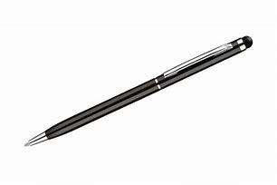

Logo:



1. **DŁUGOPIS PLASTIKOWY ze znakiem WP – 25.000 szt.**
2. korpus długopisu wykonany z plastiku w kolorze białym (do zaakceptowania przez Zamawiającego);
3. wymiary: dł. ok. 14,5 cm (+/- 1cm), średnica ok. 1 cm (+/- 0,2 cm);
4. długopis plastikowy z automatycznym włącznikiem umieszczonym w górnej części długopisu,   
   do którego przytwierdzony jest klips;
5. długopis solidnie wykonany (wszystkie elementy długopisu trwałe i dopasowane   
   do siebie);
6. na długopisie wykonany precyzyjny i trwały nadruk: znak WP, adresy stron internetowych: [www.wojsko-polskie.pl](http://www.wojsko-polskie.pl) i mon.gov.pl (rozmieszczenie i wielkość znaku   
   i napisów do uzgodnienia z Zamawiającym);
7. wkład – kolor intensywny niebieski, linia pisania – brak przerw, nie rozmazuje się;
8. długopisy zapakowane w kartonik po 50 szt. oraz w opakowanie zbiorcze - karton   
   (po 5 kartoników).

**Zdjęcie podobnego długopisu:**

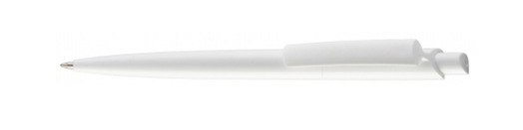

**znak WP:**

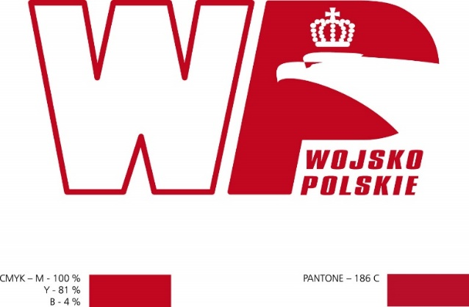

1. **MASECZKA OCHRONNA z logo MON – 10.000 szt.**

**z logo MON – 5.000 szt. / z flagą bało-czerwoną – 5.000 szt.**

1. Maseczka ochronna: dwustronna, wielokrotnego użytku;
2. Materiał: bawełna 100%;
3. Tkanina gładka, bez supełków i zagięć;
4. Rozmiar maski: A: min 4,5 cm, max 5,5 cm, B: min 10 cm max 11 cm, C: min.   
   13,5 cm max 14,5 cm (dopuszczamy możliwość przedstawienia modelu damskiego, męskiego i unisex);
5. Gramatura materiału: min. 120 g max. 150 g /m2 ;
6. Tkanina, która do 20 prań w 60 stopniach Celsjusza zachowuje swoje właściwości;
7. Maseczki wyprodukowane z materiałów posiadających certyfikat bezpieczeństwa typu Certyfikat STANDARD OEKO-TEX 100 i pozbawione formaldehydu;
8. Maseczki posiadające prawnie obowiązujący Certyfikat potwierdzający zawartość jonów srebra oraz właściwości antybakteryjne i antygrzybiczne;
9. Materiał zaczepów: elastyczna płaska, nie prążkowana gumka w kolorze maseczki   
   o szerokości min. 3 mm max. 5 mm;
10. Długość zaczepów: min. 15 cm max. 16,5 cm - opcjonalnie z możliwością regulacji**,**- w przypadku zastosowania regulacji - do uzgodnienia z Zamawiającym   
    w czasie akceptacji projektu graficznego;
11. Nadruk – flaga biało-czerwona: strona lewa: dolny róg maseczki (prawy po założeniu); wielkość i dokładne rozmieszczenie do uzgodnienia z Zamawiającym w czasie akceptacji projektu graficznego;
12. Nadruk w technice umożliwiającej **wielokrotne pranie** w maksymalnej temperaturze 60 stopni Celsjusza **i prasowanie** w temperaturze max. 150 stopni Celsjusza;
13. Nadruk wysokiej jakości, bez przebarwień;
14. Każda z maseczek pakowana osobno w torebeczki celofanowe, a następnie zbiorczo w opakowania kartonowe po 50 szt. (każdy rodzaj pakowany oddzielnie i dokładnie opisana ilość sztuk i rodzaj w kartonie);
15. Maseczka powinna posiadać właściwości przeciwdrobnoustrojowe. Nie musi być wyrobem medycznym wykonanym w warunkach sterylnych.

**Logo MON:**

 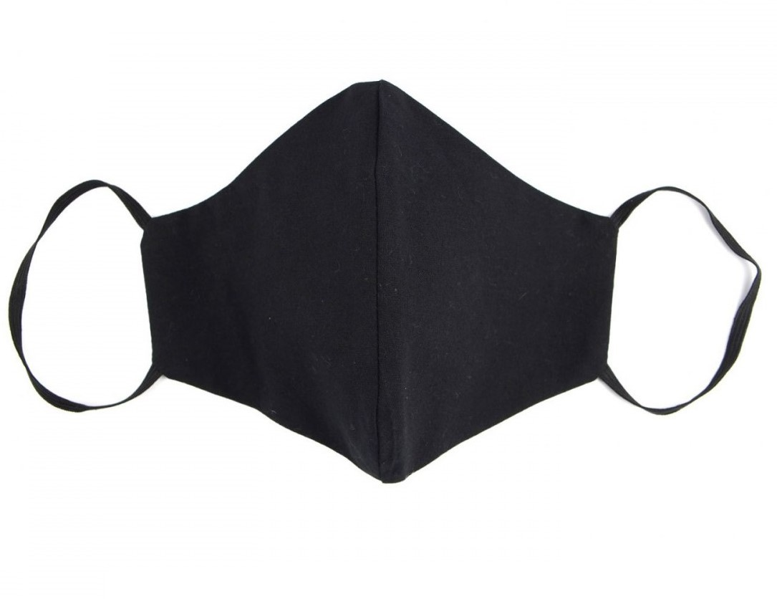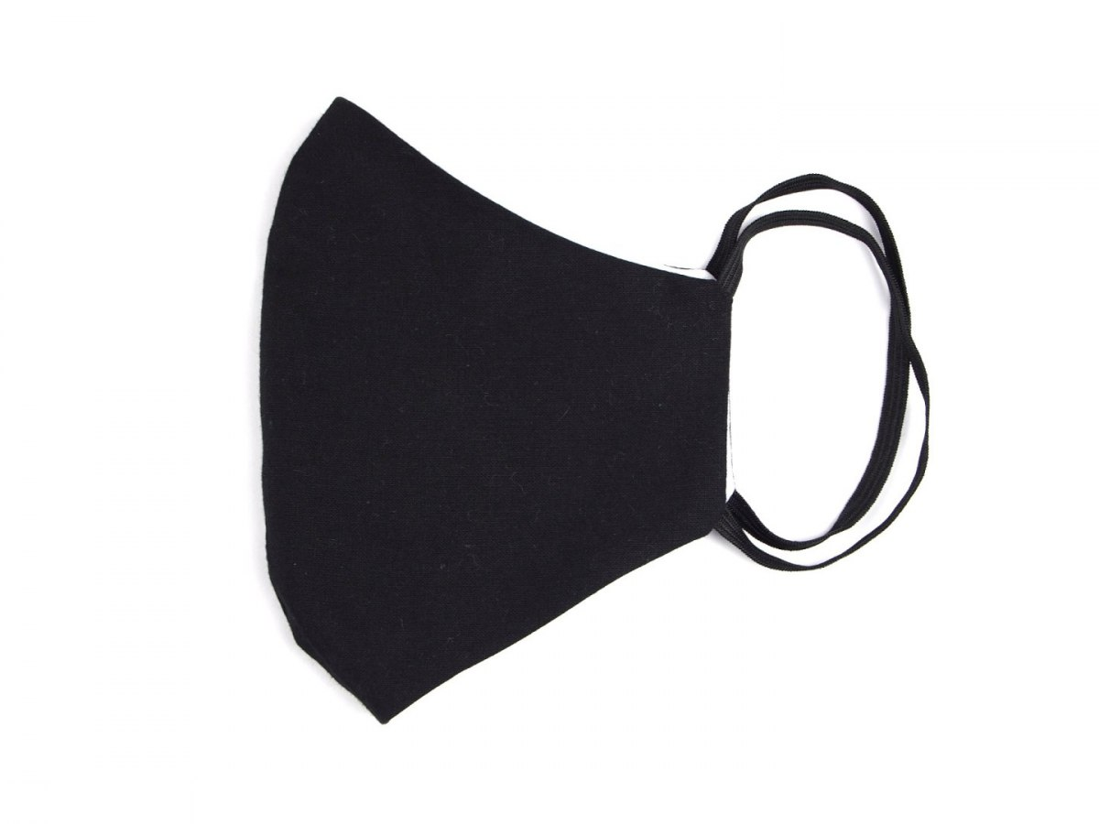

1. **MEDAL PAMIĄTKOWY – 500 szt.**

**wersja polska – 300 szt. ; wersja angielska – 200 szt.**

1. medal pamiątkowy wykonany z mosiądzu (niemosiądzowany), posrebrzany galwanicznie o średnicy 7 cm (+/- 0,2 cm), o grubości min. 0,6 cm (max 0,7 cm);
2. krawędź medalu wyprofilowana lekkim i cienkim zgubieniem po obu stronach;
3. medal wykonany metodą chemigraficzną lub odlewu (do uzgodnienia z Zamawiającym);
4. naniesione wzory malowane trwałymi farbami wygrzewanymi w piecu;
5. elementy na medalu – wypukłe, wykonane starannie metodą odlewu z metalu, przestrzenne, uplastycznione w 2D wypełnione trwałymi kolorowymi emaliami;
6. faktura medalu różnorodna (np.: gładka, chropowata, prążkowana itp.);
7. na awersie medalu: napis: Ministerstwo Obrony Narodowej (w półkolu), kontur Polski (biało-czerwony) oraz znaki 5 rodzajów sił zbrojnych (Orzeł Wojsk Lądowych, Orzeł Lotnictwa Wojskowego, Orzeł Marynarki Wojennej, Orzeł Wojsk Specjalnych, Orzeł Wojsk Obrony Terytorialnej);
8. na rewersie: znak MON (wersja polska – 300 szt. / wersja angielska 200 szt.);
9. medal wykonany zgodnie z projektem graficznym załączonym do opisu;
10. medal wysokiej jakości, wyprodukowany z dbałością o każdy detal.

**Pakowanie medali pamiątkowych:**

Każdy medal pamiątkowy zapakowany w solidne, eleganckie pudełko. Wymiary pudełka   
o wymiarach odpowiednich do umieszczenia medalu (nie większych i nie mniejszych). Pudełko sztywne pokryte czarnym aksamitem. W środku wykonane zagłębienie idealnie pasujące do umieszczenia medalu oraz umożliwiające wyjęcie medalu, dolna część, na której znajduje się medal flokowana w kolorze czarnym, część górna pudełka obłożona białym materiałem – wszystko starannie wykończone - tj. bez fałd materiału, nitek, nierówności itp. Pudełko otwierane do 90°. Każde pudełko zabezpieczone przed uszkodzeniami przez opakowanie tekturowe, a następnie zapakowane po 10 szt. w opakowanie zbiorcze – karton.

Projekt medali:

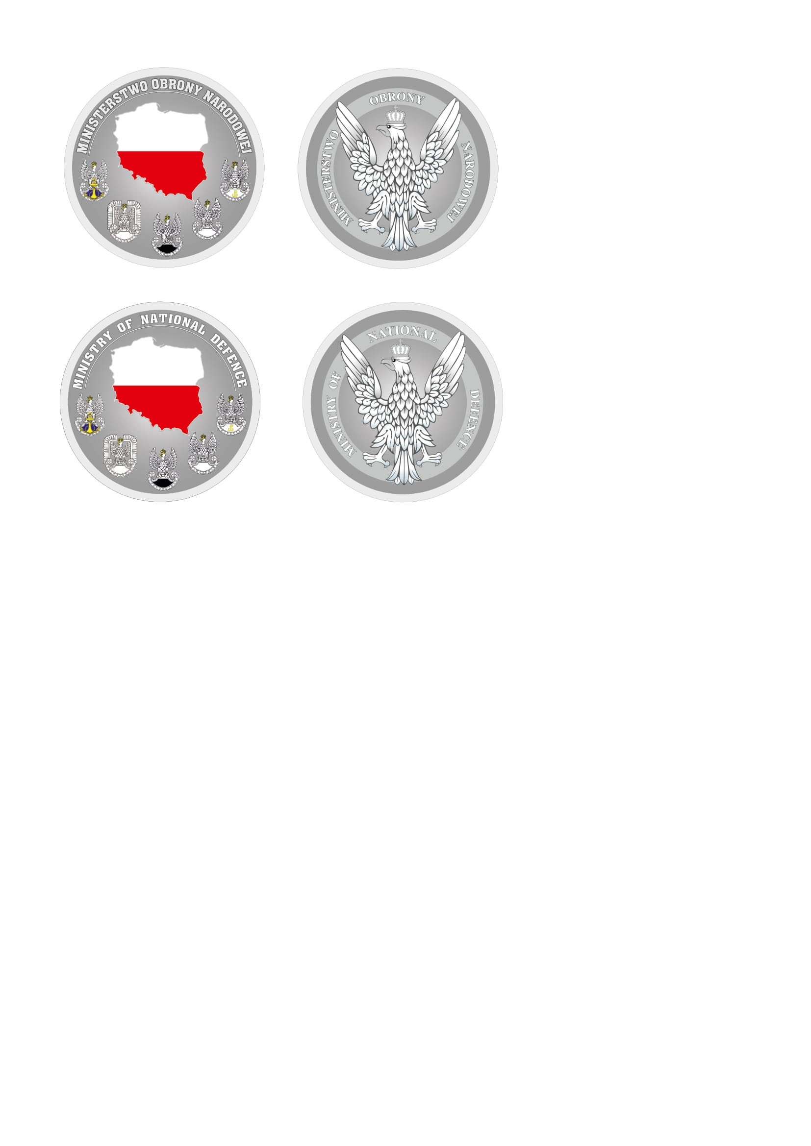

1. **MONETA PAMIĄTKOWA – 500 szt.**

**wersja polska – 300 szt. ; wersja angielska – 200 szt.**

1. moneta pamiątkowa wykonana z mosiądzu (niemosiądzowana), posrebrzana galwanicznie   
   o średnicy 5 cm (+/- 0,2 cm), o grubości min. 0,4 cm (max 0,5 cm);
2. krawędź monety wyprofilowana lekkim i cienkim zgubieniem po obu stronach;
3. moneta wykonana metodą chemigraficzną lub odlewu (do uzgodnienia z Zamawiającym);
4. naniesione wzory malowane trwałymi farbami wygrzewanymi w piecu;
5. elementy na monecie – wypukłe, wykonane starannie metodą odlewu z metalu, przestrzenne, uplastycznione w 2D wypełnione trwałymi kolorowymi emaliami;
6. faktura monety różnorodna (np.: gładka, chropowata, prążkowana itp.);
7. na awersie monety: napis: Ministerstwo Obrony Narodowej (w półkolu), kontur Polski (biało-czerwony) oraz znaki 5 rodzajów sił zbrojnych (Orzeł Wojsk Lądowych, Orzeł Lotnictwa Wojskowego, Orzeł Marynarki Wojennej, Orzeł Wojsk Specjalnych, Orzeł Wojsk Obrony Terytorialnej);
8. na rewersie: znak MON (wersja polska – 300 szt. / wersja angielska 200 szt.);
9. moneta wykonana zgodnie z projektem graficznym załączonym do opisu;
10. moneta wysokiej jakości, wyprodukowana z dbałością o każdy detal.

**Pakowanie monet pamiątkowych:**

Każda moneta pamiątkowa zapakowana w solidne, plastikowe, przezroczyste pudełko. Wymiary pudełka o wymiarach odpowiednich do umieszczenia monety (nie większych i nie mniejszych). Każde etui z monetą pakowane pojedynczo w folię, zabezpieczone przed uszkodzeniem, a następnie zapakowane po 10 szt. w opakowanie zbiorcze- karton.

Projekt monet:



1. **OPASKA ODBLASKOWA ze znakiem WP – 15.000 szt.**

1. komfortowe opaski odblaskowe samozaciskowe, tzw. łamane w kolorze odblaskowym   
 srebrno białym; i zalaminowane odblaskową folią pryzmatyczną;

1. wymiary: szerokość 3 cm (+/- 0,3 cm) długość 34 cm (+/- 0,5 cm);
2. na początku i na końcu opaski wykonane estetyczne i trwałe logo WP w kolorze biało-czerwonym. Logo wycięte precyzyjnie, minimalnie większe od opaski (tworzy jedną całość);
3. na środku opaski centralnie wykonany estetyczny i trwały napis: WOJSKO POLSKIE (do akceptacji przez Zamawiającego);
4. nadruki na opasce wysokiej jakości - wykonane w dwóch kolorach (białym i czerwonym);
5. metoda nadruku - sitodruk;
6. opaski pakowane w torebki foliowe po 20 szt., a następnie po 100 szt. w opakowanie zbiorcze – karton.
7. Ważne! *do dostawy Wykonawca dołączy (dokumenty sporządzone w języku polskim):*

*- oświadczenie, że producent lub jego upoważniony przedstawiciel posiada dla zastosowanego materiału odblaskowego certyfikat potwierdzający zgodność   
z zasadniczymi wymaganiami, określonymi w rozporządzeniu Ministra Gospodarki z dnia 25 grudnia 2005 roku w sprawie zasadniczych wymagań dla środków ochrony indywidualnej (Dz.U.nr 259 poz. 2173) – norma PN-EN 13356 lub EN ISO 20471,*

*- wystawioną przez producenta lub jego upoważnionego przedstawiciela deklarację zgodności WE, zgodną z paragrafem 36 rozporządzenia Ministra Gospodarki z dnia 25 grudnia 2005 roku w sprawie zasadniczych wymagań dla środków ochrony indywidualnej (Dz.U.nr 259 poz. 2173).*

*- na opasce odblaskowej zostanie umieszczony znak CE, zgodny ze wzorem określonym w załączniku do rozporządzenia Ministra Gospodarki z dnia 25 grudnia 2005 roku w sprawie zasadniczych wymagań dla środków ochrony indywidualnej (Dz.U.nr 259 poz. 2173) - oznaczający spełnienie wymagań określonych w tym rozporządzeniu.”*

**Zdjęcie podobnej opaski odblaskowej:**

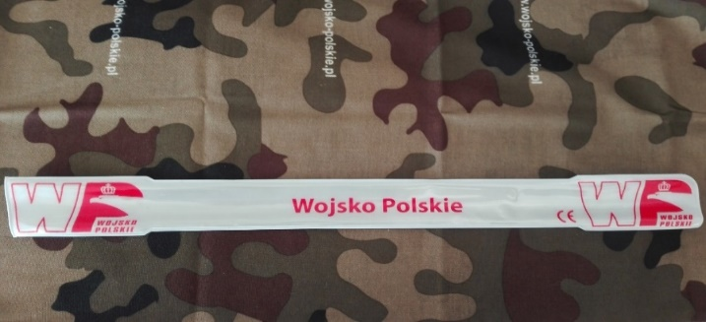

**znak WP:**

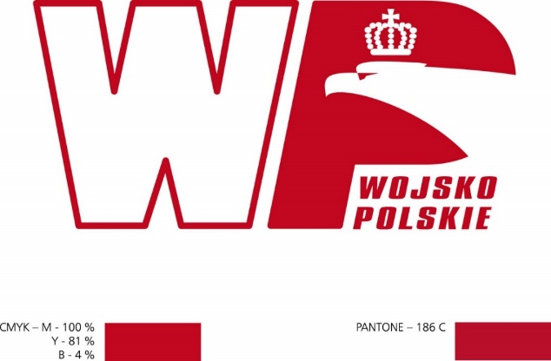

1. **SMYCZ PROMOCYJNA – 60.000 szt.**

**3 wzory**

**A. SMYCZ z logo „ZOSTAŃ ŻOŁNIERZEM RZECZYPOSPOLITEJ” – 20.000 szt.**

1. wysokiej jakości taśma płaska w intensywnym kolorze khaki (rodzaj taśmy i kolor do zaakceptowania przez Zamawiającego);
2. skład: 100% poliester;
3. szerokość taśmy: 20 mm;
4. długość taśmy: 90 mm (+/-5 mm), taśma zakończona zszyciem;
5. zapięcie: solidny metalowy karabińczyk „krab” w kolorze srebrnym oraz sznureczek   
   o średnicy 1mm - umożliwiający zaczepienie np. telefonu komórkowego, zakończony metalowym   
    kółeczkiem o średnicy 10 mm (+/-1 mm), zaczepionym do karabińczyka;
6. na taśmie precyzyjnie i wyraźnie nadrukowane i kilka razy powtarzające się: logo Zostań Żołnierzem Rzeczypospolitej i hasło „Zostań Żołnierzem Rzeczypospolitej” (kolorystyka, rozmieszczenie i wielkość logo oraz napisu do uzgodnienia   
   z Zamawiającym);
7. nadruk obustronny - wysokiej jakości, intensywny, bez przebarwień, w najwyższej rozdzielczości.

**Logo i hasło:**





1. **SMYCZ ze znakiem WP oraz adresem strony „ww.wojsko-polskie.pl” – 20.000 szt.**
2. wysokiej jakości taśma płaska w intensywnym kolorze khaki (rodzaj taśmy i kolor do zaakceptowania przez Zamawiającego);
3. skład: 100% poliester;
4. szerokość taśmy: 20 mm;
5. długość taśmy: 90 mm (+/-5 mm), taśma zakończona zszyciem;
6. zapięcie: solidny metalowy karabińczyk „krab” w kolorze srebrnym oraz sznureczek   
   o średnicy 1mm umożliwiający zaczepienie np. telefonu komórkowego, zakończony metalowym kółeczkiem o średnicy 10 mm (+/-1 mm), zaczepionym do karabińczyka;
7. na taśmie precyzyjnie i wyraźnie nadrukowany kilka razy powtarzający się: znak WP   
   i adres strony „www,wojsko-polskie.pl”(rozmieszczenie i wielkość znaku WP oraz napisu do uzgodnienia z Zamawiającym);
8. nadruk obustronny - wysokiej jakości, intensywny, bez przebarwień, w najwyższej rozdzielczości.

**znak WP:**



**C. SMYCZ z logo Ministerstwa Obrony Narodowej – 20.000 szt.**

1. wysokiej jakości taśma płaska w intensywnym kolorze khaki (rodzaj taśmy i kolor do zaakceptowania przez Zamawiającego);
2. skład: 100% poliester;
3. szerokość taśmy: 20 mm;
4. długość taśmy: 90 mm (+/-5 mm), taśma zakończona zszyciem;
5. zapięcie: solidny metalowy karabińczyk „krab” w kolorze srebrnym oraz sznureczek   
   o średnicy 1 mm umożliwiający zaczepienie np. telefonu komórkowego, zakończony metalowym kółeczkiem o średnicy 10 mm (+/-1 mm), zaczepionym   
   do karabińczyka;
6. na taśmie precyzyjnie i wyraźnie nadrukowane kilka razy powtarzające się: logo MON i napis „MINISTERSTWO OBRONY NARODOWEJ” (kolor, rozmieszczenie   
   i wielkość logo oraz napisu do uzgodnienia z Zamawiającym);
7. nadruk obustronny - wysokiej jakości, intensywny, bez przebarwień, w najwyższej rozdzielczości.

**Zdjęcia podobnej smyczy:**

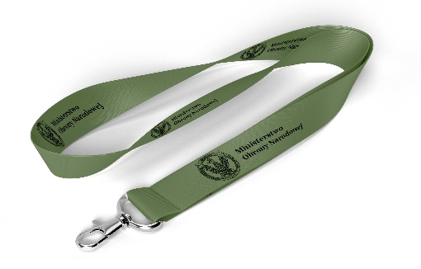

Logo:



Kolorystyka:



1. **STATUETKA KRYSZTAŁOWA logo MON – 200 szt.**

**statuetka z logo Ministerstwa Obrony Narodowej - wersja polska – 100 szt.**

**statuetka z logo Ministerstwa Obrony Narodowej - wersja angielska – 100 szt.**

1. elegancka, solidnie wykonana statuetka okrągła na podstawie (statuetka do zaakceptowania przez Zamawiającego);
2. wysokość statuetki: 13,5 cm (+/- 0,5 cm); grubość: 1 cm (+/- 0,2 cm);
3. logo Ministerstwa Obrony Narodowej precyzyjnie wpisane w okrąg - wygrawerowane laserowo   
   w technologii 3D (statuetka i logo do zaakceptowania przez Zamawiającego).

**Ważne - pakowanie!**

1. Statuetki opakowane jednostkowo w etui wykonane z tektury introligatorskiej, pokryte wysokiej jakości materiałem introligatorskim, pokrytym szlachetnym pvc o fakturze przypominającej skórę (rodzaj powierzchni do uzgodnienia z Zamawiającym – powierzchnia musi zapewniać elegancki wygląd oraz czytelność wykonanego nadruku znaku MON – wersja polska/angielska), w kolorze khaki/oliwkowym (do zaakceptowania przez Zamawiającego), o wymiarach odpowiednich do umieszczenia statuetki (nie większych i nie mniejszych). Wieczko uchylne, wewnątrz wklejone pudełko i oklejone tym samym materiałem, wyściełane welurową wytłoczką w kolorze czarnym. Wewnątrz – centralnie umieszczone zagłębienie odpowiadające wielkością rozmiarowi i kształtowi statuetki. W środku wgłębienia zamocowana wstążka atłasowa w kolorze biało-czerwonym, umożliwiająca wyjęcie statuetki z zagłębienia. Na zewnątrz,   
   na wieczku centralnie wykonane tłoczenie wypukłe lub wklęsłe w kolorze srebrnym – znaku MON (do uzgodnienia z Zamawiającym);
2. pudełka nierozpadające się i dobrze sklejone;
3. każde pudełko pakowane pojedynczo w folię, zabezpieczone przed uszkodzeniem,   
   a następnie po 5 sztuk w opakowanie zbiorcze - karton (każda wersja pakowana oddzielnie i czytelnie opisana na kartonie).

**Zdjęcie podobnej statuetki i opakowania:**

 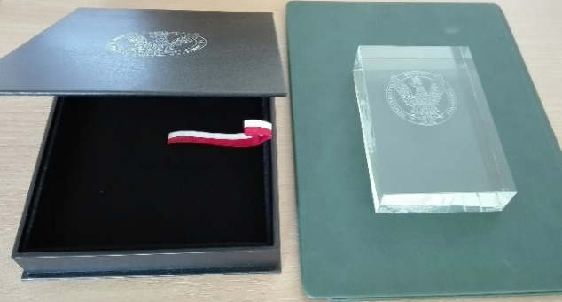

**Logo:**

 

1. **TORBY PAPIEROWE z logo MON – 30.000 szt.**
2. **TORBA PAPIEROWA BIAŁA – 15.000 szt.**

Format torby: 40 x 30 x 12 cm (wysokość, długość, szerokość) – 5.000 szt.

Format torby: 36 x 27 x 10 cm (wysokość, długość, szerokość) – 5.000 szt.

Format torby: 26 x 18 x 10 cm (wysokość, długość, szerokość) – 5.000 szt.

1. **TORBA PAPIEROWA KHAKI – 15.000 SZT.**

Format torby: 40 x 30 x 12 cm (wysokość, długość, szerokość) – 5.000 szt.

Format torby: 36 x 27 x 10 cm (wysokość, długość, szerokość) – 5.000 szt.

Format torby: 26 x 18 x 10 cm (wysokość, długość, szerokość) – 5.000 szt.

1**.** na torbach naniesione logo Ministerstwa Obrony Narodowej (nadruk wysokiej jakości – trwały, precyzyjny, kolory intensywne) (rozmieszczenie i wielkość logo do uzgodnienia   
z Zamawiającym);

2**.** odcienie toreb intensywne: biały i khaki (kolory/odcienie do zaakceptowania przez Zamawiającego);

3**.** uchwyty wykonane z wysokiej jakości sznurka: torba biała – uchwyt czerwony; torba khaki – uchwyt khaki);

4**.** sznurek - przeciągnięty przez dwie dziurki i zawiązany od strony wewnętrznej torby supełkiem;

5**.** wytrzymałość toreb do 7 kg;

6**.** torby wykonane z wysokiej jakości papieru - kreda min. 170 g;

7**.** torba biała - foliowana matem (laminowana na matowo) oraz wybiórczo na logotypie - lakierem UV ;

8**.** torba khaki - foliowana na błysk (lakier UV na całości);

9**.** dno i góra torby dodatkowo usztywnione;

10. torby wykonane solidnie;

11**.** torby pakowane po 10 szt. w worki foliowe, a następnie po 50 w opakowanie zbiorcze – karton (każdy format i kolor pakowany oddzielnie – na kartonie szczegółowo podana ilość, format i kolor).

Zdjęcie przykładowej torby:

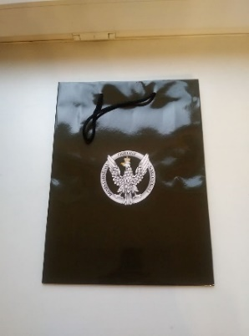

**Logo:**



Kolorystyka:



1. **ZNACZEK PINS flaga Polski – 10.000 szt.**
2. znaczek (prosta – nie falująca ) FLAGA POLSKI;
3. wymiary: ok. 15 mm (+/- 2 mm) x 10 mm (+/- 2 mm);
4. znaczek wykonany solidnie z miedzi, tłoczony, uplastyczniony, posrebrzony srebrem w połysku;
5. flaga Polski pokryta kolorem biało-czerwonym (kolory intensywne), całość pomalowana wysokiej jakości lakierem bezbarwnym;
6. zamocowanie precyzyjne: solidny bolec z zaciskiem metalowym (euro–klips, gwoździk z kapturkiem);
7. każdy znaczek pakowany w oddzielne estetyczne pudełko z twardego plastiku   
   z przezroczystym wieczkiem (pudełko do zaakceptowania przez Zamawiającego);
8. znaczek przypięty w pudełku do twardego kartonika;
9. znaczki w pudełkach pakowane po 50 szt. w duże woreczki foliowe oraz dodatkowo   
   po 500 szt. w opakowania zbiorcze – karton.

**Zdjęcie podobnego znaczka:**

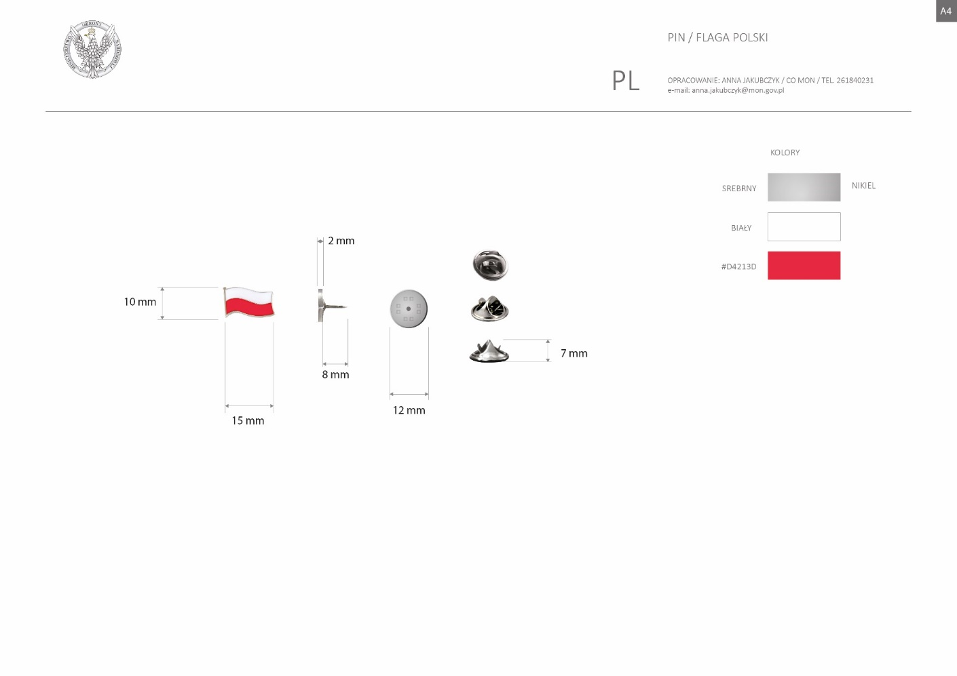

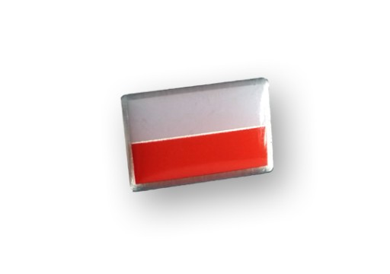

**Harmonogram współpracy:**

1. Wykonawca przygotuje do akceptacji projekt graficzny materiału promocyjnego. Zamawiający zaakceptuje lub zgłosi uwagi, które wykonawca uwzględni i poprawiony projekt prześle do akceptacji zamawiającemu. Wykonawca nanosi zgłoszone poprawki do momentu uzyskania od Zamawiającego ostatecznej akceptacji projektu.
2. Wykonawca przed rozpoczęciem produkcji przedstawi zamawiającemu do akceptacji gotowy prototyp materiału promocyjnego (uwzględniający wszystkie wymogi opisu przedmiotu zamówienia oraz zgodne z zaakceptowanym projektem graficznym)   
   do zatwierdzenia przed wykonaniem całości zamówienia.

1. Zatwierdzony prototyp zostanie u zamawiającego.
2. Wykonawca wykona całość zamówienia zgodnie z zatwierdzonym prototypem.
3. Pakowanie zbiorcze w kartonie. Każde opakowanie zbiorcze ma zawierać czytelną informacją dotyczącą rodzaju i liczby sztuk materiałów w opakowaniu.
4. Do dostawy Wykonawca dołączy oświadczenie w języku polskim o zastosowanym materiale, który został użyty zgodnie z opisem przedmiotu zamówienia.
5. Do produktu wykonawca dołączy informację: „Materiał promocyjny wykonany na zlecenie Ministerstwa Obrony Narodowej nieprzeznaczony do sprzedaży”.
6. Wykonawca w cenie uwzględni koszty przesyłek kurierskich m.in. związanych   
   z procesem zatwierdzania przedmiotu umowy, dokumentów związanych z realizacją umowy oraz transportu materiałów do siedziby zamawiającego.
7. Pozyskanie materiałów oraz praw autorskich niezbędnych do wykonania projektów graficznych leży po stronie Wykonawcy.
8. Dostawa materiałów promocyjnych wraz z wniesieniem do magazynu (Warszawa).